Herzlich Willkommen liebe Kinder und Eltern!

In unserer Ev.- luth. Kindertagesstätte Horsten würden wir uns normalerweise zu dieser Zeit mit allen Kindern auf das Faschingsfest vorbereiten. Da dies aufgrund des Lockdowns aktuell leider nicht möglich ist, möchten wir, die Auszubildenden der Kita, euch eine kleine Anregung für die Zeit zu Hause mitgeben:

Ihr könnt gemeinsam eine Faschingsmaske gestalten.

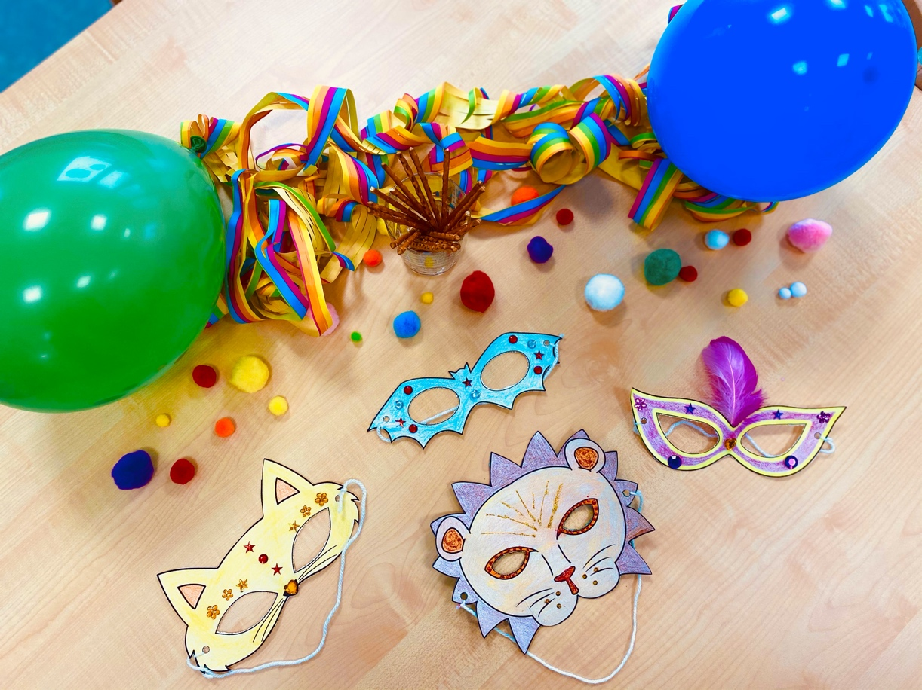

Dafür benötigt ihr folgende Materialien:

- buntes oder weißes Papier und einen Drucker
- eine Schere und eventuell Klebstoff
- Stifte
- ein Gummiband/eine Schnur

- Ihr braucht eine Maskenvorlage. Diese findet ihr etwas weiter unten auf der Seite. Ihr könnt aber auch mit euren Händen eure eigene Vorlage anfertigen, hierfür folgt unten noch eine Inspiration.
- Wenn ihr euch eine Vorlage ausgesucht habt, druckt ihr sie einmal aus.
- Jetzt kann die Maske ausgemalt und ganz nach euren Wünschen gestaltet werden.
- Ist die Maske bemalt, könnt ihr sie ausschneiden. Vielleicht können eure Eltern euch beim Ausschneiden der Augen helfen.
- Nun stecht ihr zwei kleine Löcher für das Gummiband an beide Seiten, fädelt es ein und macht an jeder Seite einen Knoten.

Geheimtipp:

- Wenn ihr zu Hause noch etwas Pappe oder Tonpapier habt, könnt ihr die Maske damit verstärken.
- Außerdem könnt ihr die Maske auch mit anderen Materialien, wie zum Beispiel Glitzersteine oder Federn bekleben. Hier sind der Fantasie keine Grenzen gesetzt.

1.

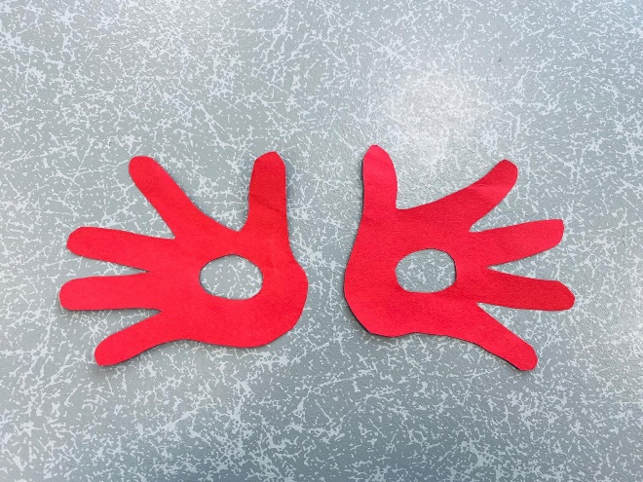

2.

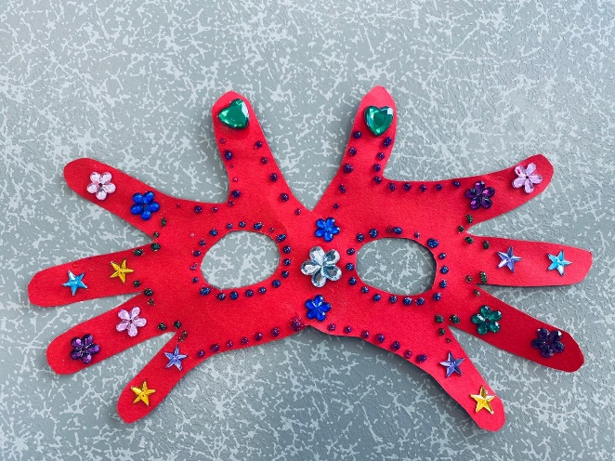
3.

Wir wünschen euch viel Spaß beim gemeinsamen Basteln und freuen uns schon sehr auf ein hoffentlich baldiges Wiedersehen.

Eure Auszubildenen der Ev. – luth. Kindertagesstätte Horsten

